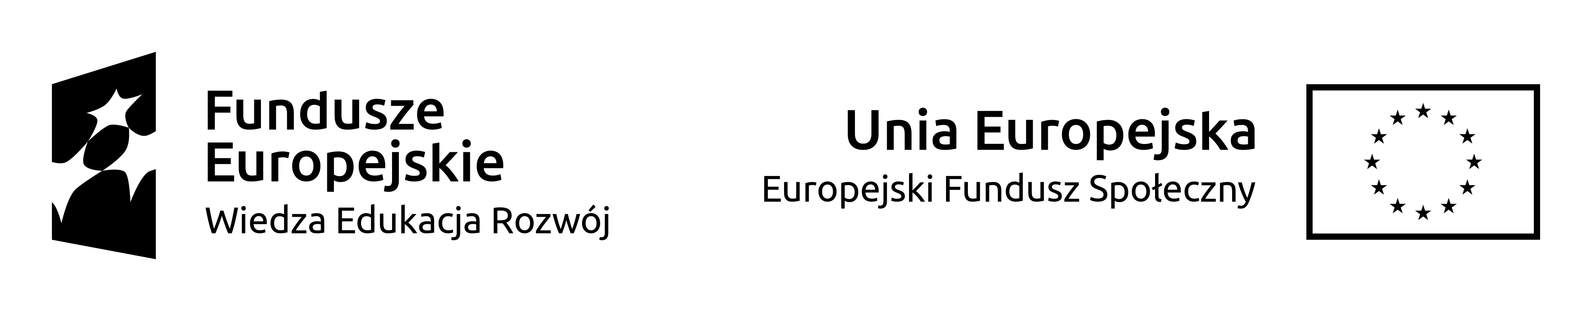

Institute of Mother and Child
L’Institut de la Mère et de l’Enfant
Warszawa, 5 lutego 2019 roku

A/ZP/SZP.261-10/19

ZMIANA TREŚCI SIWZ

Dot.: postępowania o udzielenie zamówienia publicznego prowadzonego w trybie przetargu nieograniczonego znak A/ZP/SZP.261-10/19 na usługę:

„Kompleksowa obsługa podróży służbowych krajowych i zagranicznych pracowników IMiD w zakresie rezerwacji i wykupu biletów lotniczych, kolejowych, rezerwacji i zakupu usług hotelowych, w kraju i za granicą,
na potrzeby projektu
„Choroby genetycznie uwarunkowane – edukacja i diagnostyka”

Zamawiający – Instytut Matki i Dziecka, na podstawie art. 38 ust. 4 ustawy Prawo zamówień publicznych (t. j. Dz. U. z 2018 r., poz. 1986 z późn. zm.) dokonuje zmiany treści SIWZ w Załączniku nr 1 do SIWZ – formularz ofertowy poprzez dopisanie w części nr III punktu nr 5 o następującym brzmieniu:

5) STAWKA PODATKU OD TOWARÓW I USŁUG: ……..%

Zastępca Przewodniczącego Komisji Przetargowej

Małgorzata Ratyńska

Zmiana treści SIWZ oraz poprawiony Załącznik nr 1 do SIWZ zostały zamieszczone na stronie Zamawiającego www.imid.med.pl w dniu 5 lutego 2019 r.

